令和３年６月２１日
会員事業所 各位
新井商工会議所

求人動画サイト『求人ガイドみょうこう＋』のご案内

新型コロナウイルスの影響を受けられている、全ての業種の皆さまに心よりお見舞い申し上げます。
さて、アフターコロナの労働市場は、長期的な視点で見ると少子化の影響が徐々にダイレクトに出てくる時期で、構造的な人手不足になると予想されています。
そこで、当所では企業イメージの向上と地域内雇用の促進を図るため、新たに求人情報を一括し、動画を埋め込んだ伝わる求人ポータルサイトを立ち上げることといたしました。
求人ガイドみょうこう＋では、文字と写真による情報に動画を加え、職場の雰囲気や実際の仕事風景、業務内容やイメージをより具体的に求職者へ伝えることで、求職者と募集側の距離を縮める重要な役割を果たします。
この機会にぜひ、ご登録・ご活用ください。
【サイト構成イメージ図】
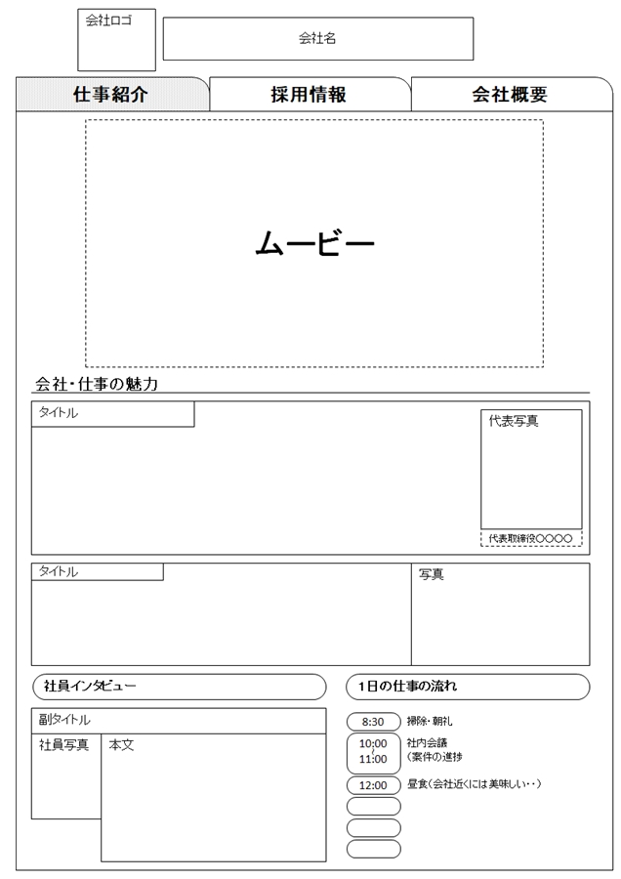
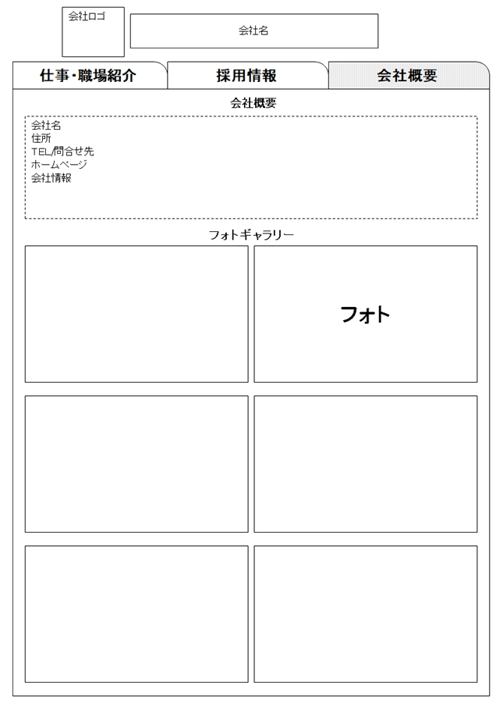
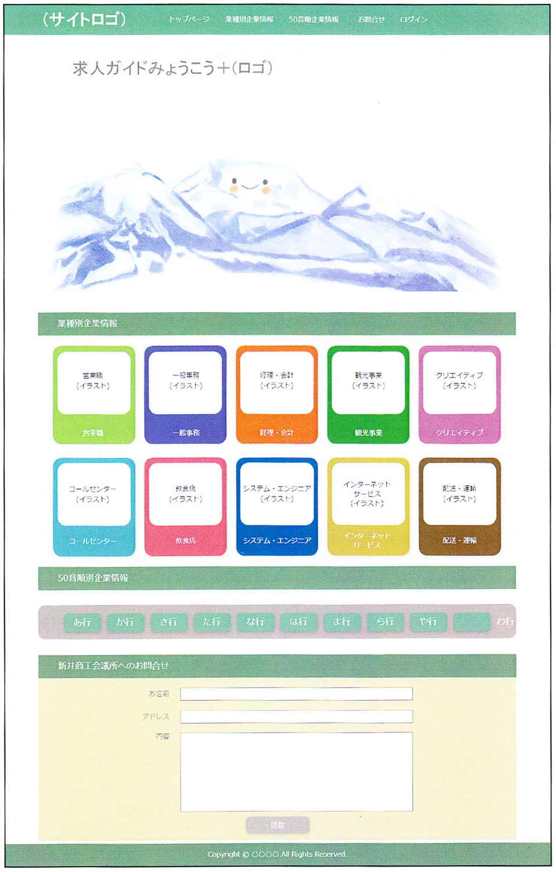
【動画の概要】★専門の制作会社が撮影に伺います
職場のリアリティを伝え、入社後のミスマッチ防止につながります。
●仕事に携わっている人の想いや、仕事の雰囲気を映像で伝えます。
●視覚と聴覚の両方でアピールすることができ、視聴者の記憶に残りやすいことが強みです。
●感覚的なものを具現化・表現化するよう、15秒ほどの映像で、現代の求職者に伝わる演出を施します。

【Ｒ３年度申込上限数】 １５事業所 ※お申込み多数の場合、抽選とさせていただきます。
【サイト掲載料】 新規：５，０００円/年 （次年度以降 継続：２，０００円/年）
【申込期限】 令和３年７月７日（水）まで
『求人ガイドみょうこう＋』申込書

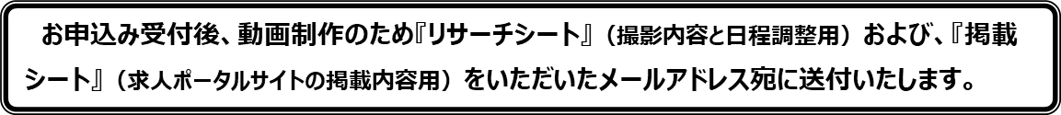

【問い合わせ先】
新井商工会議所 担当：鈴木・土田 メール：info@araicci.jp
電話：０２５５－７２－２４２５ FAX：０２５５－７３－７５２５

